甲辰吉龙 新春送福

——记2024年闵秀居委、舒乐居委迎春联欢会

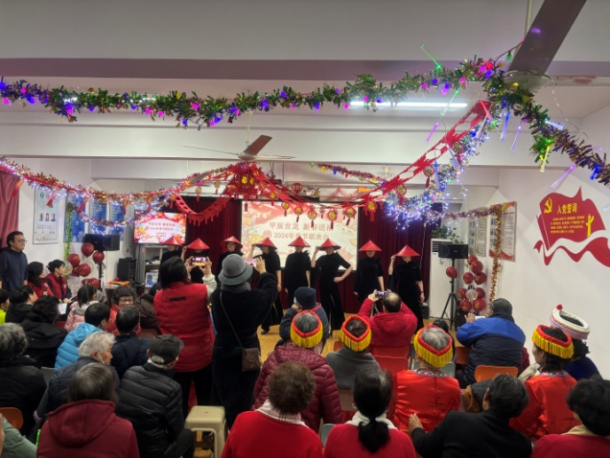

为了丰富社区居民的业余文化生活，创建和谐的邻里关系，迎接春节的到来，1月30日下午，凌云街道闵秀居委和舒乐居委联合举办了一堂别开生面的社区迎春联欢活动。

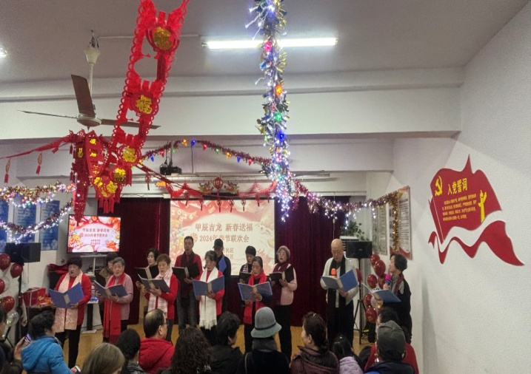随着一曲《完美生活》，活动中心热闹起来。联欢活动形式多样，内容丰富，越剧、走秀、快板、独唱等群众喜闻乐见的节目相继登场，为社区居民献上了一场丰盛的文艺大餐。时下非常流行的舞蹈《科目三》更是将现场气氛推向高潮，赢得台下观众阵阵掌声。活动现场欢声笑语，无论是演出者还是观众都热情高涨。

现场的抽奖环节观众更是热闹非凡，气氛热烈。参加此次活动的大多是一些退休人员或者是青少年放寒假期间，大家陆续排练了一个多月，在着装、动作等方面也下了很大功夫，都希望能给街坊邻居们展现出最美的身姿。

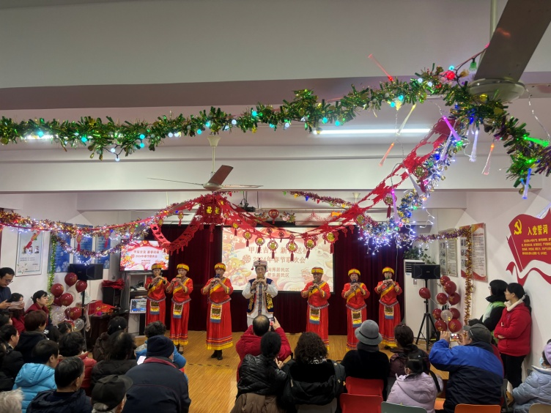

近两个小时的活动中，精彩纷呈的表演不仅为节日增添了欢乐祥和的喜庆气氛，还增加了社区居民的交流，密切了居民与社区之间的往来。

舒乐居委

24年1月31日